ФЕДЕРАЛЬНОЕ ГОСУДАРСТВЕННОЕ БЮДЖЕТНОЕ ОБРАЗОВАТЕЛЬНОЕ
УЧРЕЖДЕНИЕ ВЫСШЕГО ОБРАЗОВАНИЯ «САНКТ-ПЕТЕРБУРГСКИЙ ГОСУДАРСТВЕННЫЙ УНИВЕРСИТЕТ» (СПбГУ)

Выпускная квалификационная работа на тему:
ГРАММАТИЧЕСКИЙ АСПЕКТ ЯПОНСКОГО ЖЕСТОВОГО ЯЗЫКА
по направлению подготовки 41.03.03 «Востоковедение и африканистика»

образовательная программа бакалавриата «Востоковедение и африканистика»
профиль «Японская филология»

Выполнил:

студент 4 курса

кафедры японоведения
Кузнецов Артемий Андреевич

Научный руководитель:
асс. Мария Николаевна Малашевская

Санкт - Петербург
2017
Оглавление
Введение 3
Глава 1. Система жестовых параметров ЯЖЯ
Обзорное описание ЯЖЯ 7
1.1. Фонологическая структура ЯЖЯ 8
1.2. Нотация Стоуки и её недостатки 14
1.3. Варьирование жестовых параметров 19
Глава 2. Грамматика ЯЖЯ
2.1. Морфология ЯЖЯ 27
2.1.1. Аффиксация 27
2.1.2. Основосложение 29
2.1.3. Числительные и дактилические знкаи 30
2.1.4. Виды глаголов в ЯЖЯ и глагольное управление 34
2.2. Синтаксис ЯЖЯ 39
2.2.1. Повтор подлежащего в конце предложения 41
2.2.2. Отрицательные конструкции 43
2.2.3. НК в составе синтаксических конструкций 47
2.2.4. Два вида вопросительных конструкций 48
2.2.5. Конструкция риторического вопроса 50
2.2.6. Топикализация 52
2.2.7. Подчинительная связь 53
Заключение 55
Список использованной литературы 58
Приложение №1 62
Список сокращений и терминов 64
Введение

На сегодняшний день существует ряд научных доказательств того, что жестовые языки (далее ЖЯ) являются полноценными естественными языками. Они обладают своей грамматической структурой и лексикой, во многих случаях возникают спонтанно, у них есть носители. Однако нельзя утверждать, что они наделены всеми свойствами языков звучащих и потому им тождественны. Подобные мнения возникают в результате того, что современная лингвистика жестовых языков во многом ориентирована на лингвистику традиционную и зачастую пытается её калькировать. В настоящем исследовании мы будем придерживаться принципиально иного подхода, в основе которого заложена идея от том, что жестовые и звучащие языки имеют изначально разную природу.
Объектом данного исследования является японский жестовый язык (нихон-сюва, 日本手話, далее ЯЖЯ), который используется глухими и слабослышащими преимущественно на территории Японии. В качестве предмета исследования были избраны фонетика и грамматика ЯЖЯ.
Говоря об актуальности этой темы, необходимо упомянуть, что в 2011 году ЯЖЯ получил статус официального языка, что вызвало к нему большой интерес со стороны языковедов как внутри Японии, так и за её пределами. В отечественном языкознании эта область считается мало исследованной, поскольку до сих пор большинство работ, связанных с ЯЖЯ, носили сугубо сурдопедагогический характер.
Также существует ряд словарей, составленных по принципу «японский-ЯЖЯ», то есть при их помощи можно узнать, какой жест ЯЖЯ соответствует тому или иному слову японского языка. Однако на данный момент не существует словарей с обратной последовательностью, позволяющих проверить значение (перевод) неизвестного жеста. Изучающим ЯЖЯ остаётся лишь обращаться за консультацией к носителям, зачастую некомпетентным. Таким образом, изучение структуры, а также грамматики ЯЖЯ необходимо для разработки метода лексикографического описания, который позволил бы составлять словари с необходимой последовательностью.
Целью настоящей работы является доказательство на материале ЯЖЯ гипотезы о том, что ЖЯ относятся к числу естественных, а потому наравне со звучащими могут быть подвергнуты лингвистическому анализу, несмотря на свою принципиально иную природу.
В России подобное исследование проводится впервые, что и обуславливает его научную новизну. Задачи данной работы подчинены её цели и поэтому включают 1) описание фонологической структуры и 2) описание наиболее характерных грамматических особенностей ЯЖЯ в сравнении с некоторыми явлениями в звучащих языках вообще и японском в частности. Подобный анализ должен показать, что, несмотря на упомянутые различия, многие процессы в грамматике ЯЖЯ имеют свои аналоги в звучащих языках, а следовательно могут быть описаны методами традиционной лингвистики.
Характер поставленных нами задач определил и методологию исследования. Так как настоящая работа основана на уже существующей теории фонологической структуры жеста, уместно говорить о сочетании описательного и дедуктивного методов. Кроме того, были применены общенаучные методы, такие как критический и сопоставительный анализ.
В качестве теоретической основы исследования послужили труды следующих учёных: Уильям Стоуки, американский лингвист, разработавший современную теорию жестового языка в своём фундаментальном труде 1960 года «Sign Language Structure». Кимура Харуми, носитель ЯЖЯ, её работы посвящены практической и теоретической грамматике ЯЖЯ – «Введение в жестовый язык», сравнительному описанию ЯЖЯ и калькирующего жестового языка (нихонго-тайо:-сюва,日本語対応手話, далее КЖЯ) – «Японский жестовый язык и японский калькирующий жестовый язык», также ею написана серия работ по лингвокультурологии ЯЖЯ, например, «Японский жестовый язык и культура глухих» и др. Мацуока Кадзуми, слышащая, автор теоретической работы по лингвистике жестовых языков «Основы лингвистики жестовых языков на материале японского жестового языка». В настоящей работе также использованы данные, полученные на её лекциях, которые читались в университете Кэйо с апреля по июль 2016 года. Карэн Накамура, американский антрополог, автор культурологического и социолингвистического исследования ЯЖЯ «Deaf in Japan. Signing and the Politics of Identity».
Перечисленные работы являются основой настоящего исследования, так как в них развивается, хоть и не всегда последовательно, фонологическая теория жеста и тезис о естественном происхождении ЖЯ. Однако мы опровергаем некоторые положения этих работ, связанные с попытками поставить знак равенства между фонологическими структурами звучащих и жестовых языков.
В ходе исследования был задействован материал, который можно разделить на 3 основные группы: 1) словарные статьи из уже существующих словарей с последовательностью «японский – ЯЖЯ» , в том числе видео-словарей; 2) тексты на ЯЖЯ (видео, фильмы, произведения жестовой поэзии, пения); 3) ответы носителей-информантов, с которыми автор имел возможность работать в ходе внеаудиторных занятий по ЯЖЯ при университете Кэйо.
Структура работы выглядит следующим образом: во Введении представлены общие сведения о работе. В первой главе даётся обзорное описание ЯЖЯ, а также подробный анализ его фонетики и фонологии, включая особенности нотации Стоуки и варьирование жестовых параметров. Во второй главе систематизированы и проанализированы морфологические и синтаксические особенности ЯЖЯ, а именно аффиксация, основосложение, дактилические знаки, виды глаголов и глагольное управление; в разделе синтаксиса рассматриваются отрицательные, вопросительные и риторические конструкции, роль немануальных компонентов, а также топикализация и виды подчинительной связи. В Заключении обобщаются результаты проделанной работы и предлагаются возможные перспективы дальнейших исследований в данной области. Библиография содержит список источников и научную литературу, которые использовались при написании данного исследования. Также в Приложении №1 приводится сокращённый список обозначений из системы нотации Стоуки. Работа снабжена списком терминов и сокращений.

Глава 1. Обзорное описание ЯЖЯ

Задачей настоящей главы является проверка существующей теории фонологической структуры жеста на материале ЯЖЯ, а также анализ некоторых явлений его фонетики и фонологии. ЯЖЯ состоит из грамматики и жестов, которые могут соответствовать существительным, глаголам, прилагательным и некоторым суффиксам. Непосредственно жест состоит из четырёх элементов: конфигурация (сюкэй, 手型), локализация (ити, 位置), ориентация (тэ-но хира-но муки, 手のひらの向き), движение (угоки, 動き). Некоторые исследователи также прибавляют немануальный компонент (хисюси-до:са, 非手指動作, далее НК), в который входят маусинг (ко:ва, 口話), мимика (хё:дзё:, 表情), поворот головы (катамуки, 傾き) или туловища (мибури, 身振り) и т.д.. Например, маусинг часто используется для снятия жестовой полисемии и омонимии, поскольку многие синонимичные (равно как и не синонимичные) понятия выражаются одним и тем же жестом. Однако далеко не все носители пользуются маусингом и вокализацией, что зачастую связано с культурной самоидентификацией . Также в ЯЖЯ есть дактилические знаки (юби-модзи, 指文字, далее ДЗ), соответствующие знакам японской азбуки кана. К дактилированию носители прибегают для обозначения заимствований, имён собственных и в процессе обучения новым словам.
Поскольку ЯЖЯ во многом связан с японским языком, его носители активно используют в своей речи иероглифику. В целях экономии языковых средств и конкретизации понятий вводятся определённые жесты, повторяющие форму китайских иероглифов кандзи. Они также используются для обозначения топонимов и антропонимов.

1.1. Фонологическая структура ЯЖЯ

Несмотря на то, что план выражения в ЖЯ является визуальным, а не фонетическим, как в звучащих языках, в лингвистике ЖЯ основательно прижился термин «фонология жеста». Под этим термином понимается система неделимых единиц («фонем», также предлагался термин «хиремы»), в совокупности образующих единицы более высокого уровня, а именно жесты. Мы же по причинам, изложенным в данной главе, применительно к жестовым языкам в дальнейшем будем употреблять термин «жестовый параметр».
В настоящей работе мы будем пользоваться следующими видами транскрипции и нотации:
а) для обозначения лексем и фонем японского языка будет применяться транскрипция Международной Фонетической Ассоциации (МФА) в квадратных скобках [ ]
б) для обозначения жестов ЯЖЯ мы будем использовать 1) их условный перевод на японский (оригинальное написание с транскрипцией по системе Поливанова) и русский языки и косые черты / / 2) фотографии 3) некоторые виды нотации (см. раздел 1.2.)
в) для обозначения жестовых параметров будут в зависимости от конкретного примера использоваться 1) нотация Стоуки 2) знаки японской азбуки кана или 3) описание на русском языке в квадратных скобках [ ]
г) для обозначения японских терминов будут использоваться транскрипция по системе Поливанова и оригинальное написание
Итак, рассмотрим следующую минимальную пару: в японском языке есть слова [kasa] и [kata], каждое из которых состоит из четырёх фонем. Ни одна из этих фонем сама по себе не является значащей единицей. Однако переставив местами [t] и [s] в этих словах, мы получим совершенно разные лексемы. Таким образом, эти фонемы являются фонологически значимыми или смыслоразличительными. Данный пример вполне соответствует принятой в традиционной лингвистике точке зрения на структуру звучащих языков .
Первым, кто выдвинул фонологическую теорию жеста, был профессор Галлодетского университета Уильям Стоуки младший (William C. Stokoe, Jr). В своей монографии «Структура жестового языка» он предложил выделить в жестовом языке минимальные незначащие единицы, подобные фонемам, которые назвал «хиремами» (chereme). По теории Стоуки, замена одной из таких хирем в составе жеста, входящего в минимальную пару, способна полностью изменить его семантику.
Стоуки выделил четыре основных элемента в составе жеста, которые уже упоминались выше, а именно: конфигурация (сюкэй, 手型), локализация (ити, 位置), ориентация (тэ-но хира-но муки, 手のひらの向き) и движение (угоки, 動き). Представим такие минимальные пары на ЯЖЯ:
Локализация:
/試す/（тамэсу, испытывать) /おかしい/ (окасий, странный)
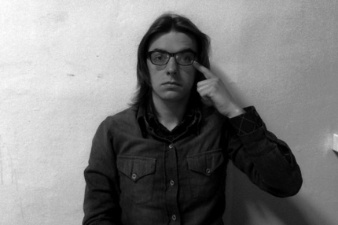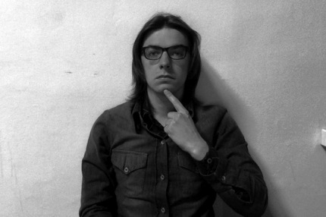

В данном примере совпадают конфигурация: [G], то есть [все пальцы, кроме указательного, сжаты в кулак], ориентация: [Dt], то есть [ладонь доминирующей руки обращена к говорящему] и движение [0] (нулевое). Разница только в локализации: в случае /試す/ это [область виска], а в случае /おかしい/ – [подбородок].

Конфигурация:
/公開/ (ко:кай, на публике) /社会/ (сякай, общество)
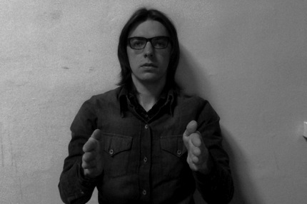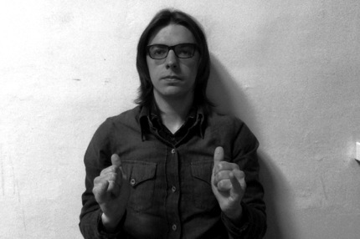

В этом примере совпадают локализация: [[] или [грудь], ориентация: [D<] или [ладонь доминирующей руки обращена к недоминирующей], при этом жест зеркален) и движение: [0]. Различается конфигурация: в /公開/ – [B] или [открытая ладонь], а в /社会/ – дактильное「や」.

Движение:
/予定/ (ётэй, план) /受付/ (укэцукэ, приём)
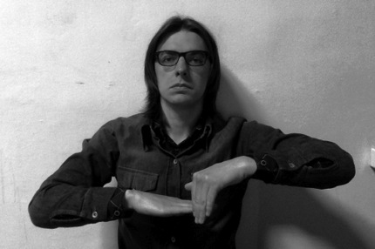
Совпадают конфигурация: ДЗ [ほ] (хо), локализация: [[] и ориентация: [Dt]. Различается движение: в 「予定」– [D>], то есть [сдвиг в сторону доминирующей руки], а в「受付」– [Dt], то есть [в сторону говорящего].

Ориентация:
/上手/ (дзё:дзу, умелый) /流れ/ (нагарэ, поток)
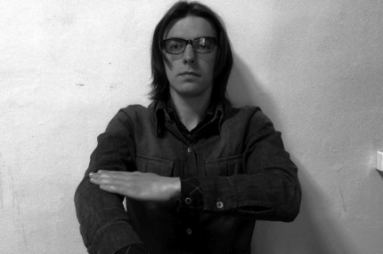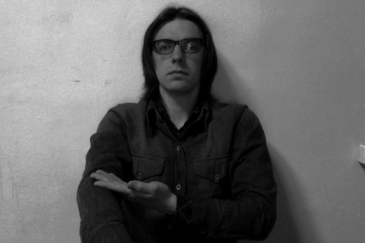

Совпадают конфигурация: [B], локализация: [j], [предплечье недоминирующей руки] и движение: [Dv], [вниз с контактом]. Различается ориентация: в「上手」– [ладонь доминирующей руки обращена вниз] – [Dv], а в「流れ」– [вверх] – [D^].
Таким образом, мы получили 4 пары разных жестов, в которых различается только 1 фонема. Помимо названых нами четырёх видов фонем, иногда ещё выделяется НК, включающий в себя маусинг, наклон тела и т.д. Но этот параметр редко включают в поисковые системы, поскольку крайнее ограничено количество минимальных пар, в которых различались бы только НК.
Наиболее спорным в этой фонологической теории нам представляется положение о том, что хиремы, подобно фонемам звучащего языка, являются минимальными незначащими элементами. В ЖЯ можно найти немало примеров того, как фонема сама по себе обладает семантическим или даже грамматическим значением вне контекста какого-либо жеста. Так в русском жестовом языке (далее РЖЯ) можно выделить ряд фонем, которые относятся к определённой семантической зоне.
Наиболее наглядным примером, встречающимся также и в ЯЖЯ, являются локализации, сосредоточенные в верхней части головы ([лоб], [затылок], [висок]) и [в области груди]. Первые в подавляющем количестве случаев будут входить в состав жестов, обозначающих идеи, связанные с работой головного мозга, воображения и т.д. (/думать/, /мечтать/, /вспоминать/), в то время как вторые будут обозначать идеи, связанные с областью чувств (/любить/, /злиться/, /переживать/). Однако стоит отметить, что не все жесты, локализующиеся в указанных областях, непременно обладают таким значением.
Другим примером являются те конфигурации, которые восходят к дактильным знакам, в свою очередь обозначающим первую или другую букву соответствующего слова звучащего языка. Например, в РЖЯ в состав таких жестов, как /бог/, /университет/ и /собака/, входят, соответственно, конфигурации [б], [у] и [с], полностью повторяющие знаки дактильного алфавита. Более того, за некоторыми конфигурациями закрепляется общая семантика, например, конфигурация [X] ([указательный палец в форме крюка]) часто используется в жестах со значением давания и получения. Подобные тенденции наблюдаются и в ЯЖЯ. Разумеется, как и в предыдущем примере, эти значения не являются обязательными для той или иной конфигурации. С некоторыми оговорками, это явление можно сравнить с явлением фонетика в китайской иероглифике.
Что касается грамматических значений, они часто закрепляются за фонемами из категорий движения и ориентации. Например, директивные конструкции, а также залог, столь важные для японского языка, выражаются в ЯЖЯ следующим образом: глагол, в который входит движение [Dt] ([в сторону говорящего]), практически всегда имеет значение бенефактива или пассивного залога ([te-morau] и [te-sareru]), в то время как тот же глагол с обратным движением [Df] ([в сторону от говорящего]) имеет значение активного залога ([te-ageru] и [suru]). Те же самые значения часто выражаются через ориентацию: в случае [Dt] глагол имеет форму бенефактива или пассива, а в случае [Df] - активного залога.
Таким образом, многие фонемы ЖЯ обладают самостоятельными как семантическими, так и грамматическими значениями вне всякого контекста. При том необходимо отметить, что классы локализации и конфигурации имеют склонность к выражению значений лексических, в то время как классы движения и ориентации – грамматических. Это отличает их от фонем звучащего языка, которые являются минимальными незначащими элементами. Подобные явления возникают в ЖЯ в силу того, что знаки этих языков не являются вполне произвольными, как знаки языков звучащих. Это в свою очередь связано с их иконичностью, то есть сходством между физическими характеристиками объектов реального мира и физическими характеристиками руки (конфигурация, движения и пр.), которая выполняет жест, обозначающий данные объекты. Именно это свойство ЖЯ играет фундаментальную роль в формировании их лексики.
Ещё одним фундаментальным отличием жестовых языков от звучащих является организация их знаков во времени. Если в случае звучащих языков она линейна, то есть знаки воспроизводятся последовательно, то в случае жестовых – синхронна, поскольку в одном жесте может быть выражено сразу несколько жестовых параметров одновременно. Таким образом, в жестовых языках отсутствуют два основных свойства знака, выделенные Ф. де Соссюром, а именно произвольность и линейность.
В этой связи сам термин «фонология», берущий своё начало в традиционной лингвистике, представляется нам не вполне точным и правильным применительно к жестовым языкам. Функционально хиремы Стоуки ближе к морфемам – минимально значащим единицам языка. В качестве альтернативы мы предлагаем использовать в будущем термин «система жестовых параметров». Однако открытым остаётся вопрос о том, имеют ли ЖЯ более дробные уровни, единицы которых, подобно фонемам звучащих языков, являются минимальными незначащими элементами.

1.2. Нотация Стоуки и её недостатки

В 1965 году Уильям Стоуки разработал систему нотации, которая принимала во внимание дифференциальные признаки жестовых параметров, и с помощью неё составил словарь американского жестового языка (далее амслен) . Метод Стоуки заключается в том, чтобы описывать жесты, используя всего три вида обозначений, а именно: Tab (локализация), Dez (конфигурация) и Sig (движение). Последнее обозначение также включает в себя понятие ориентации. Жесты других ЖЯ (в том числе ЯЖЯ) также поддаются описанию при помощи метода Стоуки.
/私/(ватаси, я) [GDt /うそ/(усо, ложь) hGDt

Таким образом, жесты представляют собой набор параметров. Это открытие Стоуки доказало, что ЖЯ отличаются по своей природе от бытовой жестикуляции и, следовательно, могут быть подвержены лингвистическому анализу.
Однако у этого метода также есть ряд недостатков и ограничений. Прежде всего, он не учитывает хоть и малые, но значимые различия между жестами. Во избежание громоздкой системы обозначений, схожие параметры, по сути своей являющиеся аллофонемами (аллохиремами, по Стоуки), объединяются в одну фонему, что привносит в систему долю абстрактности. В результате, описательная способность этого метода становится более ограниченной. Например, жесты /誤解/ (недопонимание, неправильное понимание), /手話/ (ЖЯ), /今/ (сейчас) в ЯЖЯ имеют разную локализацию, однако в нотации Стоуки все три обозначаются как [[] - [область туловища] :
/誤解/ (гокай, недопонимание) /手話/ (сюва, ЖЯ)
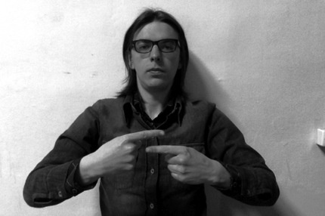

/今/ (има, сейчас)
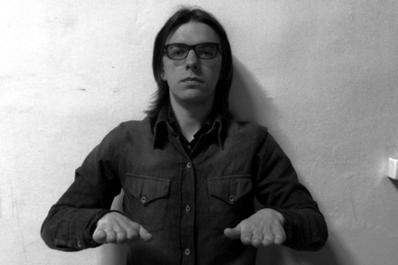
Похожим образом, в жестах /色/ (цвет) и /見通し/ (перспектива) конфигурация по системе Стоуки записывается одинаково:

/色/ (иро, цвет) /見通し/ (мито:си, перспектива)
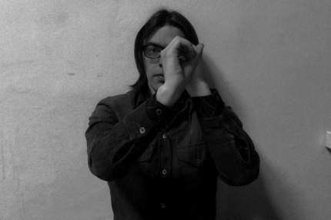
Эта система также не различает одноручные и двуручные жесты и не отображает НК. Однако гораздо более серьёзным недостатком системы является её неспособность отражать последовательные изменения в составе одного жеста. В качестве примера рассмотрим жест /まず/ (прежде всего, сначала):
/まず/ (мадзу, сначала)
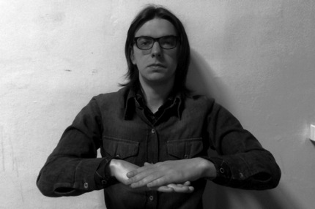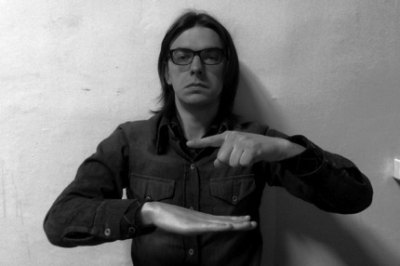
В данном случае параметр движения может быть обозначен как [D^] – [вверх от недоминирующей руки], однако инициальные локализация и конфигурация отличаются от финальных, при этом и первые, и вторые обладают равной значимостью, что невозможно отобразить с помощью нотации Стоуки. Такого рода последовательные изменения наблюдаются во многих жестах и являются их важной составляющей.
Существует ряд альтернативных систем нотации, которые были созданы специально для того, чтобы учитывать последовательные изменения. Наиболее эффективной нам представляется система Movement-Hold Model (далее система MH), предложенная (Liddell and Johnson 1989), которая отображает движение и точки фиксации. В точках фиксации (H) жест не претерпевает никаких изменений. В тех случаях, когда фиксация имеет редуцированный характер и особо не влияет на смысл, она обозначается как «Х». В живом общении этот тип фиксации нередко игнорируется. Те параметры, которые в системе Стоуки обозначаются как конфигурация, локализация и ориентация, входят в понятие фиксации (H). Рассмотренный выше жест /まず/ (мадзу) можно записать следующим образом:

Интервал 1 Интервал 2 Интервал 3
Пространственно-временной
X

–
+
M
H
интервал
Смена локализации
Контакт
Движение

Доминирующая рука (ДР)
テ
Тыльная стор. НР

Вниз
–

テ
Туловище

Вниз
–

ヒ
Над НР

Вниз
–

テ
Туловище

Вниз
–

Конфигурация
Локализация
Ориентация
Немануальный компонент
Недоминирующая рука (НР)
Конфигурация
Локализация
Ориентация
Немануальный компонент

Знак «+» обозначает, что имеется контакт между доминирующей рукой и другой частью тела (включая недоминирующую руку). Под «сменой локализации» следует понимать прямое или дугообразное движение с финальной фиксацией в другой локализации. В свою очередь «движение» предполагает нахождение в пределах одной локализации. Таким образом, система MH, сохраняя преимущества нотации Стоуки, а именно дифференциальные признаки, передаёт гораздо больший объём информации. Помимо рассмотренной структуры [XMH], встречаются следующие: [H], например, в /甘い/ (сладкий), [XMX] в /想像/ (воображение), [HMH] в /堅い/ (умный) и даже [XMXMXMH] в /方法/ (метод) и т.д.:

/甘い/ (амай, сладкий) /想像/ (со:дзо:, воображение)
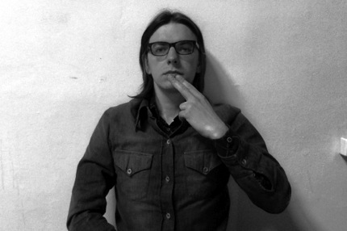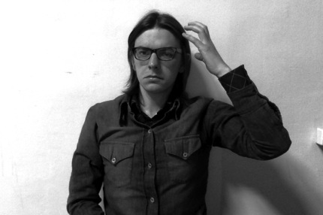
/賢い/ (касикой, умный) /方法/ (хо:хо:, метод)
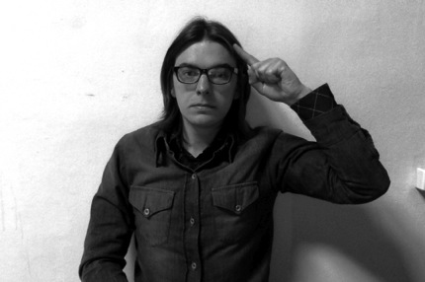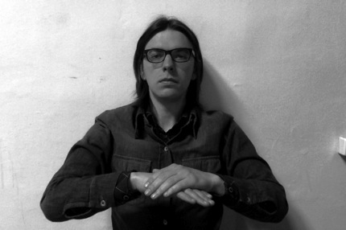
В следующем разделе, опираясь на систему MH, мы рассмотрим отдельные случаи варьирования жестовых параметров.

1.3. Варьирование жестовых параметров

В этом разделе мы рассмотрим три случая варьирования, которые наиболее часто встречаются в жестовой речи, а именно: ассимиляция, утрата фиксации и эпентеза. Эти явления наблюдаются в беглом общении или при сложении основ.
В качестве примера ассимиляции рассмотрим выражение /父/ (отец), который состоит из следующих компонентов: рука в конфигурации [ヒ], выражающей идею родства, в инициальной локализации [прислонена к щеке] (контакт); затем самостоятельный жест со значением /男/ (мужчина); наконец, движение [вверх], передающее идею старшинства.

ДЗ [ヒ] (хи) 男 (отоко, мужчина)
/父/ (тити, отец)

Если сравнить инициальную конфигурацию в выражении /父/ (тити) с инвариантом [ヒ] (хи), можно заметить, что в первом случае, помимо указательного пальца, используется также большой, являющийся параметром второй основы /男/ (отоко). Таким образом, конфигурация второго жеста (основы при основосложении) влияет на конфигурацию предшествующей. Подобного рода ассимиляция наблюдается не только в конфигурации, но и других параметрах.
В ЯЖЯ есть множество жестов, представляющих собой основосложение, например: /よろしくお願いします/ = /よい/ (ёй, хороший) + /お願い/ (о-нэгаи, просьба); ろう学校 (ро:гакко:, школа для глухих) = /ろう/ (ро:, глухой) + /学校/ (гакко:, школа); /初心者/ (сёсинся, новичок) = /初めて/ (хадзимэтэ, впервые) + /人/ (хито, человек) и т.д. При основосложении, в отличие от рассмотренных выше «выражений», не допускаются паузы между компонентами. Это связано с явлениями эпентезы и утраты фиксации. Рассмотрим в качестве примера жест /よろしくお願いします/:

/よろしくお願いします/ (ёросику-онэгай-симасу, приятно познакомиться)
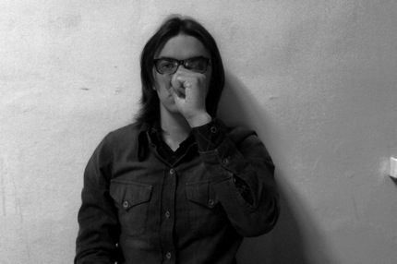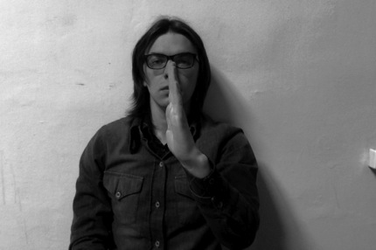
Если проанализировать этот жест в терминах системы MH, то окажется, что между двумя основами возникла эпентеза в виде движения. В свою очередь, в основе [よい(HMH)] произошла утрата последней фиксации, при этом она заменилась на редуцированное [X], которое в беглой речи часто просто опускается или сливается с движением. В итоге получается жест /よろしくお願いします/, имеющий структуру [HMH]:

/よい/ /お願い/
H M H X M H
Эпентеза H M H M X M H

Утрата фиксации H M X M X M H

H M H

На явление утраты фиксации непосредственно влияет наличие или отсутствие контакта доминирующей руки с какой-либо частью тела. Рассмотрим это на примере жеста /不注意/ (невнимательный), который образовался в результате сложения основ /目/ (глаз) и /安い/ (здесь: расслабленный). В отличие от /よい/, основа /目/ имеет в финальной локализации (она же единственная) контакт доминирующей руки с лицом. В подобных случаях утрата фиксации невозможна (H):

/目/ (мэ, глаз) /安い/ (ясуй, расслабленный)
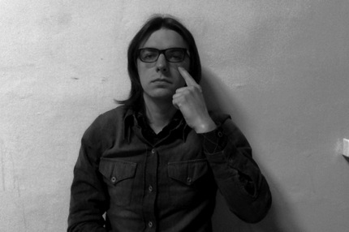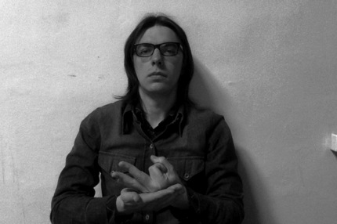

/不注意/ (футю:и, невнимательный)

/目/ /安い/
X M H X M H
Эпентеза X M H M X M H

Утрата движения по закону X – H M X M H
единой последовательности
H M H

В подобного рода основосложениях часто наблюдается утрата движения по закону единой последовательности. Закон этот заключается в том, что в состав одного жеста должно входит только одно движение.
Также стоит отдельно рассмотреть двуручные жесты в связи с двумя «законами Биттисона». Согласно закону симметрии (Symmetry Condition), если обе руки воспроизводят одну и ту же конфигурацию, движения их также должны быть одинаковыми или зеркальными:

/銀行/(гинко:, банк) /仕事/ (сигото, работа)
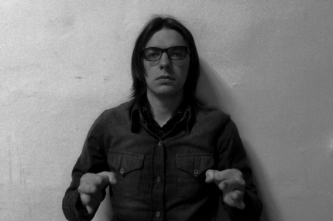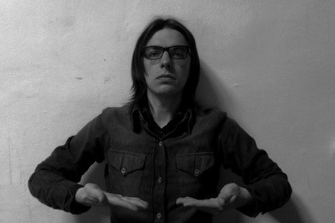
При этом допустимы не только синхронные, но и чередующиеся движения:

/手話/ (сюва, ЖЯ) /比較/(хикаку, сравнение)
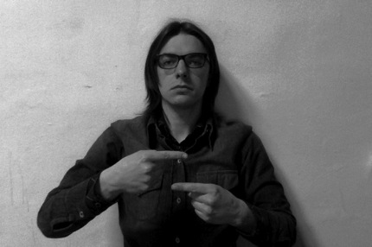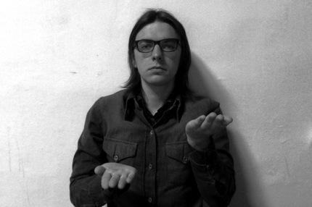
Согласно закону доминирующей руки (Dominant Condition), в двуручных жестах, где доминирующая рука движется навстречу статичной недоминирующей, конфигурация последней может быть только немаркированной (нейтральной). Для каждого ЖЯ набор немаркированных конфигураций специфичен, однако можно выделить и несколько универсальных примеров: [открытая ладонь], [сжатый кулак] и т.д. Эти конфигурации наблюдаются в том числе в речи глухих детей на довольно ранних стадиях развития. В ЯЖЯ примерами таких жестов могут быть:

/目的/(мокутэки, цель) /決める/(кимэру, решать)
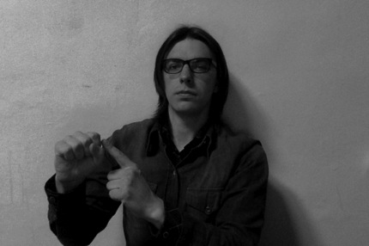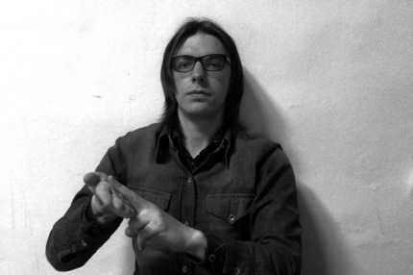
/例えば/(татоэба, например)
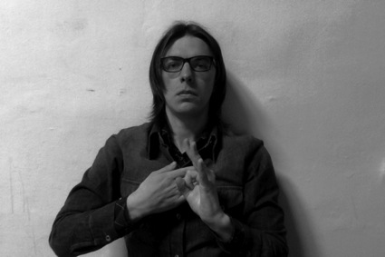
Итак, в настоящей главе на материале ЯЖЯ нами была проанализирована современная теория фонологической структуры жеста, в результате чего последняя обнаружила некоторые теоретические недостатки. Мы попытались доказать, что так называемые хиремы в действительности являются не только смыслоразличительными, но и значащими единицами и потому не могут отождествляться с фонемами звучащих языков. Для обозначения этого языкового уровня нами был предложен термин «система жестовых параметров».
К тому же было отмечено, что жест лишён 2 основных свойств лингвистического знака, а именно произвольности и линейности. Это подтверждает тезис о том, что ЖЯ имеют принципиально иную лингвистическую природу. На данном этапе мы не выдвигали собственной гипотезы, объясняющей строение жеста и отвечающей на вопрос от том, существуют ли более дробные единицы в составе ЖЯ.
В то же время мы рассмотрели ряд явлений в фонетике и фонологии ЯЖЯ, которые сопоставимы с аналогичными явлениями в традиционной лингвистике, то есть такие случаи варьирования жестовых параметров, как ассимиляция, утрата фиксации и эпентеза. Это, безусловно, свидетельствует о том, что, несмотря на упомянутую разницу между отдельными знаками жестовых и звучащих языков, на уровне взаимодействия знаков они обнаруживают немало общего, что также будет проиллюстрировано в главах, посвящённых морфологии и синтаксису ЯЖЯ.

Глава 2. Грамматика ЯЖЯ
2.1. Морфология ЯЖЯ

В классическом языкознании морфема является минимальной двусторонней единицей языка, т.е. такой единицей, в которой 1) за определенным экспонентом закреплено то или иное содержание и которая 2) неделима на более простые единицы, обладающие тем же свойством. Понятие морфемы ввёл И.А. Бодуэн де Куртенэ (1845—1929) как объединяющее для понятий корня, приставки, суффикса, окончания, т. е. как понятие минимальной значащей части слова, линейно выделимой в виде некоторого «звукового сегмента» (отрезка) при морфологическом анализе.
Помимо жестовых параметров в ЖЯ также выделяются морфемы. Однако, как было рассмотрено в предыдущей главе, формально они не соответствуют морфемам звучащих языков, поскольку в определённых случаях не являются минимальными двухсторонними единицами. В ЖЯ используются две основные словообразовательные модели, а именно аффиксация и основосложение. В настоящей главе мы сперва рассмотрим эти модели, опираясь на примеры из ЖЯ и звучащих языков. Далее мы проанализируем ряд жестов, имеющих в своём составе компоненты со значением числительных, а также некоторые дактилические знаки. В завершение мы рассмотрим глагольное согласование, которое также наблюдается в некоторых жестах.

2.1.1. Аффиксация

Рассмотрим виды аффиксации в японском языке: цепочка /o:kii/ > /o:kisa/ является примером деривации (словообразования), в то время как цепочка /taberu/ > /tabeta/ или /seito/ > /seito-tachi/ – примером флексии. Как первый, так и второй примеры образуются при помощи аффиксации, однако флексия отличается тем, что не изменяет часть речи. Некоторые исследователи относят первые случаи аффиксации к т.н. субстантивной группе, в то время как вторые – к атрибутивной. В этом разделе мы будем исходить из теории, предложенной И.В. Головниным.
Что же касается редупликации (полной или частичной), в ЯЖЯ, в отличие от звучащих языков, её основной функцией является перевод жеста в другую часть речи. Например, посредством редупликации (и сопровождающей её редукции) кругового движения в жесте /座る/ (сувару, сидеть), мы получаем существительное со значением /いす/ (ису, стул). Изобразим это при помощи системы MH:
а. 座る (сувару, глагол) H M H
б. いす (ису, существительное) H M X M X M H
В ЯЖЯ наиболее типичным примером словообразования посредством редупликации является, как и в приведённом примере, вербализация, то есть переход какой-либо части речи в глагол: /車/ (курума, автомобиль) > /車で行く/ (курума-дэ ику, ехать на автомобиле); /電灯/ (дэнто:, фонарь, лампа) > /電気をつける/ (дэнки-о цукэру, включать свет); /ドア/ (доа, дверь) > /ドアを開ける~閉める/ (доа-о акэру/симэру, открывать/закрывать дверь).
Хотя ЖЯ, в отличие от языков звучащих, используют редупликацию как словообразовательный симульфикс, её применение связано с регулярными и последовательными изменениями в составе жеста подобно тому, как флексия изменяет фонетический состав звучащего слова. Однако жестов, которые бы изменяли часть речи посредством редупликации не так много. Гораздо чаще встречается имплицитный переход в другую часть речи без изменения формы:/教える/ (осиэру, преподавать) – /教師/ (кё:си, преподаватель). Отчасти это явление сопоставимо с конверсией в звучащих языках (ср. англ. to work – a work).

2.1.2. Основосложение

Как и в японском языке, в ЯЖЯ при сложении основ определяемым всегда оказывается последний компонент: /ろう学校/ (ро:гакко:, школа для глухих) = /ろう/ (ро:, глухой) + /学校/ (гакко:, школа). Нередко при сложении основ происходят как морфонологические, так и семантические преобразования компонентов. Например, в сложении [ueki] (саженец) + [hachi] (горшок) = [uekibachi] (горшок для растений) наблюдается явление известное как рэндаку, то есть [ha] переходит в [ba] . В качестве примера семантических изменений можно привести слово [kokuban] (классная доска), которое состоит из компонентов [koku] со значением «чёрный» и [ban] - «доска». Однако рассматриваемая лексема не является суммой этих двух значений. Таким образом, в результате сложения основ возникает дополнительное значение.
Такого рода преобразования встречаются и в ЯЖЯ. Рассмотрим следующее сложение основ: /知識/ (тисики, знания) + /ゼロ/ (дзэро, нуль) = /無知/ (мути, невежество):

/知識/ (тисики, знание) /ゼロ/ (дзэро, нуль)
/無知/ (мути, невежество)
В этом жесте локализация второго компонента (/ゼロ/) (дзэро) в порядке инерционной ассимиляции перемещается из нейтральной зоны [на уровне груди со стороны доминирующей руки] в зону [лоб]. В свою очередь конфигурация первого компонента [チ] (ти) в порядке предвосхищающей ассимиляции переходит в [オ] (о) второго компонента. Кроме того, пауза между двумя компонентами нейтрализуется, и движение становится непрерывным.

2.1.3. Числительные и дактилические знаки

Жесты ЯЖЯ часто содержат конфигурации со значением числительных, а также дактилические знаки. Например, такие жесты, как /年/ (тоси/нэн, год) или /時間/ (дзикан, время), задействуют обе руки, при этом конфигурация доминирующей, как правило, показывает количество единиц измерения:

/３日間/ (микка-кан, три дня) /２時間/ (нидзи-кан, два часа)
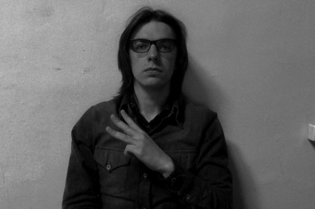
/４年間/ (ёнэн-кан)
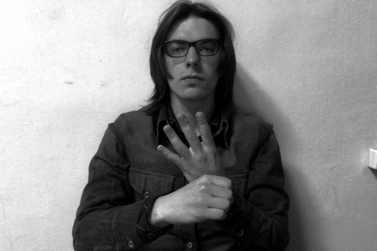
Однако в зависимости от каждого конкретного ЖЯ, предельное число единиц, которое способно инкорпорироваться в состав жеста, варьируется. Так, в амслене это число редко превышает 9 (т.н. «правило девятки»). Связано это с тем, что при помощи одной руки в этом ЖЯ невозможно выразить числа больше 9. В случае же ЯЖЯ возможна инкорпорация чисел кратных 10 (20,30,40 и т.д.). Однако в жестах со значением /неделя/, /день/, /возраст/ предпочтительны сравнительно малые числа (1-9). Если необходимо выразить значения типа /15 лет/, жесты, отвечающие за единицу измерения (/год/) и число этих единиц (/15/), идут один за другим.
Хотя носители РЖЯ используют жесты гораздо чаще, чем дактилологию, существует немало жестов, конфигурация которых выражена тем или иным ДЗ. Рассмотрим жест /無理/ (бессмысленный):

ДЗ [ム] (му) ДЗ [リ] (ри)
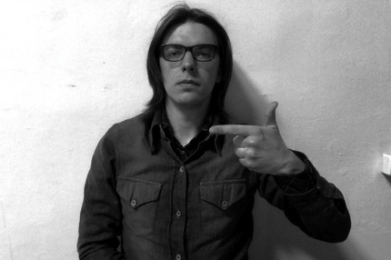
/無理/ (мури, бессмысленный)
Как видно на изображении, жест состоит не из двух разрозненных ДЗ, следующих друг за другом, но скорее представляет собой их синтез: из [ム] (му) заимствуется собственно конфигурация пальцев (большой и указательный), при этом возникает движение, в свою очередь взятое из [リ] (ри), хотя и несколько модифицированное.
Наиболее часто встречаются примеры того, как в жесте реализуется только один ДЗ, отображающий, как правило, первый слог соответствующего японского слова (ср. примеры из РЖЯ в главе про фонологическую структуру: /бог/, /университет/, /собака/). Рассмотрим жест /ストレス/ (стресс):

/ストレス/ (суторэсу, стресс)
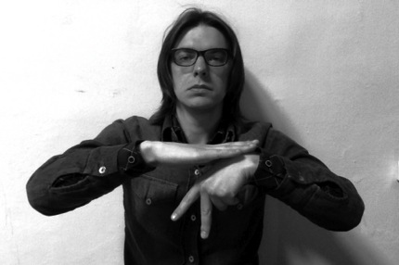
ДЗ [ス] (су) перемещается вверх с контактом в пределах локализации [на уровне туловища]. Примечательно, что отсутствие контакта ДР с туловищем в данном случае расценивается носителями как ненормативное, «неправильное».
Другой распространённой моделью является следующий набор параметров: конфигурация – первый слог японского слова, локализация – [зона лица], движение – [круговое вращение] . Примерами могут послужить жесты /トマト/ (помидор) и /アジア/ (Азия):

/トマト/ (томато, помидор) /アジア/ (адзиа, Азия)
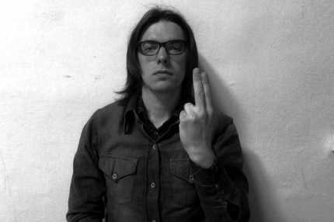
Выразительная сила такого рода жестов гораздо больше, чем у дактилологии. Например, жест /キス/ (кису), содержащий ДЗ [キ] (ки), может выражать широкий спектр субъектно-объектных отношений и залоговых значений при помощи НР и ориентации, соответственно, что невозможно в дактилологии: реципрок (целоваться), активный залог (я целую), пассивный залог (меня целуют):

реципрок /キス/ активный залог /キス/
страдательный залог /キス/
Таким образом, ряд жестов в ЯЖЯ характеризуются глагольным управлением, о котором речь пойдёт в следующем разделе.

2.1.4. Виды глаголов в ЯЖЯ и глагольное управление

Глаголы ЯЖЯ можно разделить на 3 основные группы, наиболее распространённой из которых является неизменяемая. К этой группе относятся глаголы типа /待つ/ (мацу, ждать), /調べる/ (сирабэру, проверять/ выяснять), /分かる/ (вакару, понимать), /買う/ (кау, покупать). Так как эти глаголы не имеют управления, субъектно-объектные отношения выражаются аналитически (позиционно), что и определило их название. Например, предложение /山田が靴を買う/ (ямада-га куцу-о кау, Ямада покупает обувь) выглядит следующим образом:

/山田/ (ямада, Ямада) /靴/ (куцу, обувь) /買う/ (кау, покупать)
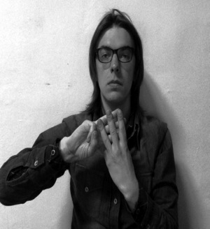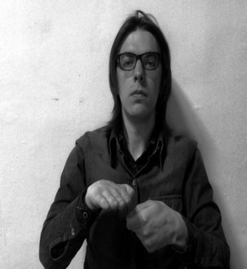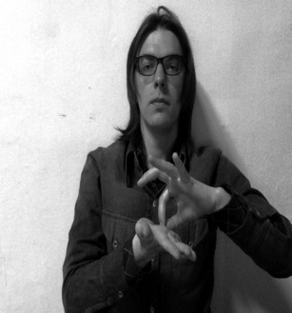
Ко второй группе относятся глаголы со значением передвижения в пространстве, например: /行く/ (ику, идти) /来る/ (куру, приходить) /引っ越す/ (хиккосу, переезжать) и т.д.

/山田/ (ямада, Ямада) /来る/ (куру, приходить)
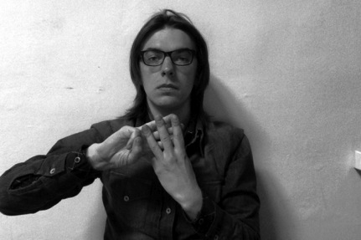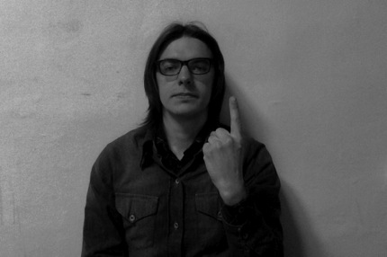

/山田/ (ямада, Ямада) /行く/ (ику, идти)
/a引っ越すb/ (хиккосу, переезжать) /b引っ越すc/ (-//-)
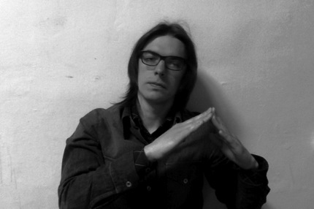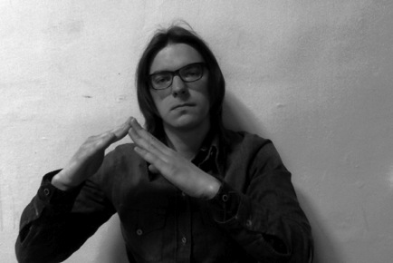
В приведённых примерах глаголы не имеют при себе дополнения, что позволяет нам определить их как непереходные, однако в отличие от неизменяемых глаголов, «пространственные» инкорпорируют обстоятельство места. В последнем примере можно проследить, как именно субъект перемещался в пространстве.
К третьей группе относятся т.н. глаголы управления, однако до сих пор нет полного согласия относительно того, имеет ли это управление ту же природу, что и в языках звучащих. В случае ЯЖЯ, за управление отвечают ориентация и движение. В эту группу входят глаголы типа /言う/ (иу, говорить), /あげる/ (агэру, давать), /助ける/ (тасукэру, спасать) или же рассмотренный выше глагол /キスする/ (кису-суру, целовать). При этом реальное положение партиципантов в пространстве не связано с выбором инициальной и финальной ориентаций, что подтверждает фундаментальное положение о том, что ЖЯ, хотя и характеризуются иконичностью, способны к выражению абстрактных понятий и ирреальных ситуаций. В доказательство этого положения американские исследователи провели эксперимент, в ходе которого носитель ЖЯ с травмой правого полушария мозга не смог решить пространственную задачу на описание комнаты по памяти, но при этом безошибочно использовал глаголы управления для выражения абстрактных ситуаций.
Однако некоторые лингвисты, например Скотт Лидделл, отмечают существенные различия между управлением в жестовых и звучащих языках. Во-первых, в жестовых языках управление наблюдается только в определённой группе глаголов, в то время как в звучащих (например, русском, английском) все глаголы согласуются по лицу и/или числу. Во-вторых, отмечается, что в звучащих языках вариативность той или иной грамматической категории, определяющей характер управления, ограничена: лицо (1-е, 2-е, 3-е), род (мужской, женский, средний), число (единственное, множественное, двойственное). В то время как в ЖЯ формальное выражение этой вариативности – ориентация – не всегда фиксировано и может, за исключением 1-го лица, меняться в зависимости от ситуации. В-третьих, несмотря на то, что обычно глаголы управления в ЖЯ обладают полиперсональным спряжением, в беглой речи нередко наблюдаются процессы редукции, при которых утрачивается локализация объекта, но не субъекта, то есть последний становится приоритетным. В звучащих же языках приоритетным в глаголе всегда является объект.
В связи с вышеизложенным Лидделл выдвинул гипотезу, согласно которой глаголы управления относятся к экстралингвистическим явлениям, то есть, подобно бытовой жестикуляции, непосредственно указывают на воображаемого партиципанта. В качестве аргумента Лидделл приводит примеры того, как высокий или низкий рост предполагаемого и, следовательно, воображаемого партиципанта влияет на выбор локализации для глаголов управления.
В противоположность этой точке зрения исследователи Диана Лилло-Мартин и Ричард Мериер высказывали мнение, что личные местоимения, содержащиеся в качестве конфигураций в глаголах управления, представляют собой синтез грамматики и бытовой жестикуляции. В качестве грамматического аспекта называется контекстуальность этих местоимений. В жестовых языках так же, как и в звучащих, местоимение «он» приобретает конкретное лексическое значение только в контексте. В качестве противоположного аспекта отмечается происхождение жестов, выражающих личные местоимения, поскольку они были непосредственно заимствованы из бытовой жестикуляции.
Так же, как и система жестовых параметров, глагольное управление в ЖЯ неразрывно связано с иконичностью на уровне происхождения, что вновь доказывает тезис о непроизвольности знака в ЖЯ. Однако функционирование этой категории в современном ЯЖЯ имеет вполне грамматический характер, свободный от физических параметров.

2.2. Синтаксис ЯЖЯ

Синтаксис в современном языкознании определяется как грамматическое учение о связной речи, о единицах более «высокого» порядка, чем слово. Синтаксис начинается там, где мы выходим за пределы слова или устойчивого сочетания слов, где начинается связная речь с её комбинацией лексических единиц в рамках переменного словосочетания и предложения. Комбинация лексических единиц осуществляется по определённым законам и моделям, изучение которых и составляет задачу синтаксиса. В настоящей главе мы рассмотрим само понятие синтаксической структуры, некоторые типы предложений в ЯЖЯ, а также НК, которые играют важную грамматическую роль в ЖЯ.
Рассмотрим следующее предложение на ЯЖЯ:
/大きい (о:кий, большой) 白い (сирой, белый)
犬 (ину, собака) 家 (иэ, дом)/
У этого предложения могут быть следующие интерпретации:
1) собака большая и белая (о доме ничего не сообщается)
2) дом собаки (будка) большой и белый (о собаке ничего не сообщается)
3) собака белая, дом большой
Однако исключена такая интерпретация: «собака большая, дом белый».
На схеме снизу показано, что все допустимые интерпретации можно представить как структуры, состоящие из блоков:

иэ иэи 家
大きい 白い
ину 犬

犬 家
大きい 白い

大きい
白い 犬
иэи 家

И только неверную интерпретацию невозможно представить таким образом:

家
犬
白い
大きい

Блоки образуют как бы синтаксические пласты, которые, наслаиваясь друг на друга, составляют предложение. Такого же рода явление наблюдается в аналогичном предложении на японском языке [o:kii-shiroi-inu-no-ie]. Таким образом, члены предложения, даже не имея формального согласования в морфологии, имплицитно связаны друг с другом по законам синтаксиса. Это свойство присуще всем естественным языкам. Исходя из этого, можно утверждать, что с точки зрения синтаксиса, как и морфологии, ЯЖЯ вполне соответствует современным представлениям о естественных языках.

2.2.1. Повтор подлежащего в конце предложения

В ЯЖЯ локализация личных местоимений второго лица напрямую зависит от реального положения собеседника в пространстве и в каждой ситуации выражается по-разному, поэтому формально их невозможно отличить от местоимений третьего лица, которые также не имеют фиксированной локализации. Для снятия двусмысленности подлежащее уточняется в конце предложения в форме местоимения. Рассмотрим следующее предложение:

/田中(танака, Танака) パン(пан, хлеб) 食べる(табэру, есть) PT3/
(Танака ест хлеб)
В ряде звучащих языков (например, в японском, русском или английском) в той или иной степени присутствует явление лабильности (自他交代 , дзита-ко:тай), когда по формальным признакам невозможно отличить переходный глагол от непереходного. В японском это, прежде всего, глаголы-канго и несколько исключений из ваго: [jitsugen-suru] (реализовывать/реализовываться), [hiraku] (открывать/открываться). В случае ЯЖЯ любой глагол может быть как переходным, так и непереходным, не меняя при этом своей формы. Для нейтрализации лабильности также используется повтор подлежащего в конце предложения. Рассмотрим два примера:

а. /PT2 本 (хон, книга) 破る(ябуру, порвать) PT2/
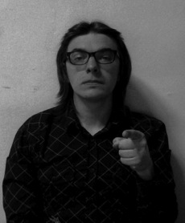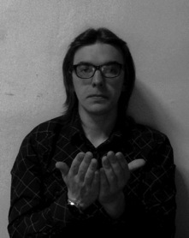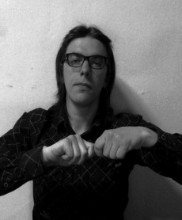
(あなたが本を破った – аната-га хон-о ябутта, Ты порвал книгу)

б. /PT2 本 (хон, книга) 破る(ябуру, порвать) PT3/
(あなたの本が破れた – аната-но хон-га ябурэта, Твоя книга порвалась)

Как и в японском языке, в ЯЖЯ подлежащее, известное обоим собеседникам, может опускаться, при этом повтор в конце предложения всё равно сохраняется:
а. /パン(пан, хлеб) 食べる(табэру, есть)/
（パンを食べます – пан-о табэмасу, Ем хлеб）
б. /パン(пан, хлеб) 食べる(табэру, есть) PT3/
(パンを食べます – пан-о табэмасу, Ест хлеб)
Если взглянуть на структуру второго предложения, может показаться, что в ЯЖЯ нефиксированный порядок слов, однако местоимение в конце несёт исключительно служебную функцию, в то время как основное подлежащее опущено. Таким образом, сохранятся порядок S–O–V.

2.2.2. Отрицательные конструкции

В ЯЖЯ, в отличие от японского языка, есть несколько отрицательных конструкций, наиболее распространённая из которых (NEG-1) может выступать как в роли независимого предиката со значением «не существует», «не находится» и т.п., так и образовывать отрицательную форму от других глаголов. Состоит этот двуручный жест из следующих зеркальных компонентов: локализация: [область груди], конфигурация: [нейтральная], движение: [колебательное], ориентация: [к противоположной руке]. Рассмотрим следующие примеры:

/パン(пан, хлеб) NEG-1/
(パンがない – пан-га най, Хлеба нет)

/田中(танака, Танака) パン(пан, хлеб) 食べる(табэру, есть ) NEG-1/
(田中がパンを食べない – танака-га пан-о табэнай, Танака не ест хлеба)
Наряду с этим существует другая отрицательная конструкция (NEG-2) со значением «нет намерения», «нет привычки» и т.п., которая представлена следующим одноручным жестом: локализация: [лицо], конфигурация: [нейтральная], движение: [машущее], ориентация: [к доминирующей руке/ко внешней стороне]. Рассмотрим предложение:

/田中(Танака) パン(хлеб) 食べる(есть ) NEG-2
(田中がパンを食べない –Танака не собирается/не имеет привычки есть хлеб)
Третий вид отрицательной конструкции может использоваться как самостоятельно в значении «это не так», «это не верно» и т.д., так и образовывать отрицательную форму от глаголов и прилагательных. Состоит этот одноручный жест из следующих компонентов: локализация: [область груди], конфигурация: ДЗ [レ] (рэ), движение: [машущее], ориентация: [в сторону говорящего].

a. /田中(Танака) NEG-3/
(田中さんではない – танака-сан дэ-ва най, Это не Танака/Не Танака)

б. /赤い(акай, красный) NEG-3/
(赤くない – акакунай, не красный)
Этот тип конструкции также используется для того, чтобы получить у собеседника подтверждение факта, изложенного в предложении. В этом случае в движении наблюдается дополнительный [дугообразный оборот]: /学生(гакусэй, студент) 来る(куру, приходить) NEG-3/ (学生が来るんじゃない？/ гакусэй-га куру-н дзя най - Студент придёт, не правда ли?)
Четвёртый вид отрицательной конструкции представлен двуручным жестом, который характеризуется активным маусингом. Одновременно с выполнением жеста, говорящий артикулирует японское слово [pa:]. Жест этот, очевидно, произошёл от выражения [pa:-ni-naru] (пойти прахом, сойти на нет), однако в ЯЖЯ он получил другое значение: «не мочь физически».

/田中(Танака) 英語(эйго, английский язык) 読む(ёму, читать) NEG-4/
(田中は英語が読めない – танака-ва эйго-га ёмэнай,
Танака не умеет читать по-английски)
Помимо рассмотренных конструкций, в ЯЖЯ также используются жесты, в которые уже инкорпорированы элементы со значением отрицания. Рассмотрим такие примеры:

/必要/ (хицу-ё:, нужный) /不要/ (фуё:, ненужный)
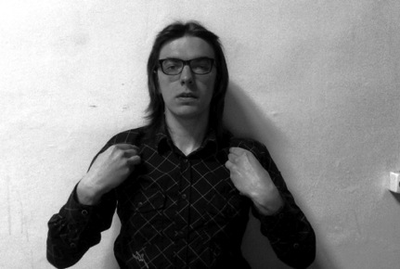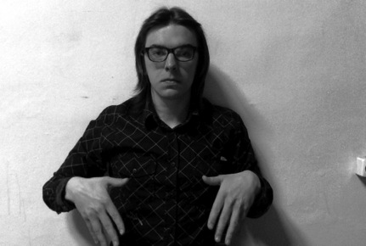

/好き/ (суки, нравится) /嫌い/ (кираи, не нравится)
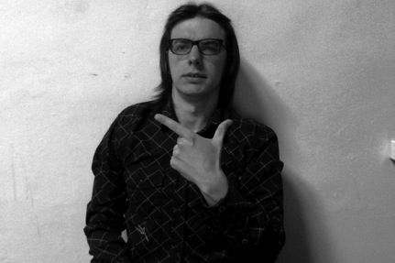

/できる/ (дэкиру, мочь) /できない/(дэкинай, не мочь)

/まだ〜ない/ (мада най, ещё не)

В отрицательных конструкциях нередко наблюдаются также НК (поворот головы, кивок и т.д.), однако их употребление крайне нерегулярно и контекстуально. В следующем разделе мы рассмотрим, какую роль НМ играют в вопросительных конструкциях.

2.2.3. Немануальные компоненты
в составе синтаксических конструкций

Как отмечалось выше, НМ включают в себя такие явления, как маусинг, мимику, поворот головы или туловища. Рассмотрим примеры конкретных параметров, которые наиболее часто встречаются в составе синтаксических конструкций: [брови подняты/сведены]; [глаза широко открыты/прищурены/ опущены]; [подбородок сдвигается]; [маусинг], [различные формы губ]; [щёки надуты/втянуты]; [язык высунут/движется]; [кивок/поворот головой]; [плечи разведены/сведены/в движении].
Большая часть НК в ЖЯ играют исключительно грамматическую роль, в то время как в языках звучащих, например, мимика используется для выражения эмоций и с грамматикой не связана даже косвенно. Это породило среди слышащих людей мнение о том, что в ЖЯ нет грамматики, а её отсутствие восполняется мимикой и т.д.
В действительности, обыденная мимика и НК представляют собой качественно разные явления. Прежде всего, это выражается в том, что использование первой является не просто факультативным, но и весьма индивидуальным. В ЖЯ использование НК является обязательным и варьируется не более, чем произношение у носителей звучащих языков. Таким образом, некоторые предложения в ЖЯ невозможно построить грамотно без использования НК. Однако это не значит, что мимика в ЖЯ не используется для выражения эмоций – она сочетает в себе эту функцию с грамматической. Это явление сопоставимо с использованием экспрессивной интонации в тоновых языках, например, в китайском.

2.2.4. Два вида вопросительных конструкций

Базовым в ЯЖЯ принято считать порядок слов S-O-V. В вопросительных конструкциях, которые предполагают простой ответ (да/нет), этот порядок не меняется, однако в конце предложения добавляется сразу несколько НК, а именно: [приподнятые брови], [широко раскрытые глаза], [движение головой вперёд]. В системе нотации мы будем обозначать такого рода НК как «q»:

/田中(Танака) パン(хлеб) 食べる+q (есть)/
(Танака ест хлеб?)
В конструкциях с вопросительным словом на конце используются особые НК, наиболее типичными из которых являются: [прищуренные или широко раскрытые глаза] и [лёгкие повороты головы из стороны в сторону]. В нотации они будут обозначаться как «wh»:

/田中(Танака) 食べる(есть) 何+wh (нани, что) /
(Что ест Танака?)
/パン(хлеб) 食べる(есть) 誰+wh (дарэ, кто)/
(Кто ест хлеб?)
/田中(Танака) パン(хлеб) 食べる(есть) どこ+wh (доко, где)/
(Где Танака ест хлеб?)
Здесь важна разница между функциональными НК в разных вопросительных конструкциях. Если же говорящий хочет просто придать высказыванию вопросительный характер или оттенок сомнения, он прибегнет к экспрессивной мимике. Однако функциональные НК не могут заменять друг друга или опускаться.
Некоторые исследователи отмечают, что НК в конструкциях, где вопросительное слово инверсировано, полностью берёт на себя роль последнего. Рассмотрим два таких предложения с одним составом параметров, но разной «протяжённостью» НК:
___wh
a. /田中(Танака) 何(что) 食べる(есть)/
______________________________wh
б. /田中(Танака) 何(что) 食べる(есть)/

Первое предложение однозначно воспринимается носителями как «неправильное, неграмотное», в то время как второе – вполне допустимо. Это вновь свидетельствует о том, что НК выполняют не столько экспрессивную, сколько грамматическую функцию.

2.2.5. Конструкция риторического вопроса

В такого рода конструкциях мы также наблюдаем инверсию вопросительного слова, которое сопровождается соответствующими НК. Так как в ЯЖЯ между вопросительным словом и последующей частью, т.е. ответом на этот вопрос, не наблюдается цезуры, в отличие, например, от РЖЯ, где эта конструкция также активно используется, в данном случае допустимо говорить о неразрывной синтагме. Рассмотрим следующие примеры:

а. /私(я) 店(мисэ, магазин) 本(книга)
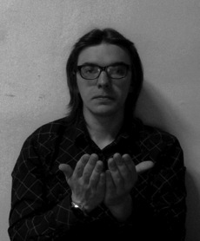
/買う(покупать) いつ+wh (ицу, когда) 昨日(кино:, вчера)/
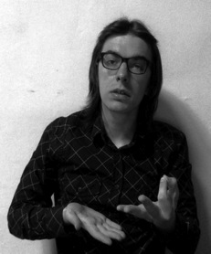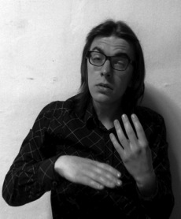
б. /昨日 私 本 買う どこ+wh (где) 店/
в. /昨日 私 店 買う 何+wh (что) 本/
На первый взгляд может показаться, что этот риторический вопрос является калькой аналогичной японской конструкции [watashi-ga-mise-de-hon-wo-katta-no-wa-kino: desu/ (букв. «То, когда я купил эту книгу в магазине – вчера»). Однако в ЯЖЯ, в отличие от японского, данная конструкция, во-первых, не обладает эмфатической функцией, а во-вторых, стилистически не относится к формальной речи, но напротив, весьма часто используется в повседневном разговоре. Примечательно, что это также справедливо для риторического вопроса в РЖЯ.

2.2.6. Топикализация

Топикализация является весьма распространённой синтаксической операцией в ЖЯ, в результате которой тема перемещается в начальную позицию предложения, при этом наблюдаются такие НК, как [поднятые брови] и [широко раскрытые глаза]. Конечную границу темы маркирует [кивок]. В целом, функционально эта конструкция сопоставима с тематическим падежом [wa] в японском языке. Рассмотрим следующие примеры, где в качестве темы (t) поочерёдно оформляются объект, субъект и предикат:
a. /パン+t(хлеб) 田中(Танака) 食べる(есть)/
(パンは田中が食べる – пан-ва танака-га табэру,
букв. Что касается хлеба, его еcт Танака)
б. /田中+t パン 食べる/
(田中は、パンを食べる – танака-ва пан-о табэру,
букв. Что касается Танака, он ест хлеб)
____________t
в. /パン 食べる 田中/
(パンを食べるのは、田中だ – пан-о табэру-но-ва танака-да,
Хлеб ест именно Танака)
Если не обращать внимания на НК, может показаться, что в ЯЖЯ нет фиксированного порядка слов. Однако очевидно, что в данных примерах порядок меняется под влиянием НК, которые выполняют здесь чисто грамматическую функцию.

2.2.7. Подчинительная связь

В ЯЖЯ связь в сложноподчинённых предложениях также выражается исключительно при помощи НК. Например, за условную связь отвечают такие НК, как [приподнятые брови] и [вытянутая вперёд шея с фиксацией головы], а за причинно-следственную – [быстрый кивок]. После снятия этих НК начинается главная часть предложения. Также граница между частями маркируется [кивком]. Рассмотрим примеры условной (cond) и причинно-следственной (cause) связи:
________cond
а. /雨降り(ама-фури, дождь) 野球 (якю:, бейсбол) 中止(тю:си, отмена)/
(雨が降ったら野球が中止になる – амэ-га футтара якю:-га тю:си-ни нару,
Если пойдёт дождь, бейсбольный матч будет отменён)

б. /雨降り(амафури, дождь) cause 野球 (якю:, бейсбол) 中止(тю:си, отмена)/
(雨が降ったので野球が中止になった – амэ-га футта-но-дэ якю:-га тю:-си-ни нару, Пошёл дождь, и поэтому бейсбольный матч был отменён)

Итак, в настоящей главе было рассмотрено явление структуры в естественных языках, к числу которых, безусловно, относится и ЯЖЯ. Было выявлено, что предложения ЯЖЯ состоят из наслаивающихся друг на друга синтаксических блоков, а члены предложения, даже не имея формального согласования в морфологии, имплицитно связаны друг с другом по законам синтаксиса. Было также доказано, что ЯЖЯ имеет фиксированный порядок слов (S-O-V). Наконец, было продемонстрировано, что ЯЖЯ, в отличие от японского языка, располагает достаточно большим количеством отрицательных конструкций.
Однако анализ синтаксических функций НК в очередной раз показал, что природа знака в ЖЯ нелинейна, в отличие от языков звучащих. Тем не менее, стоит отметить, что наличие подобного рода супрасегментных явлений (ударение, интонация, симульфиксы) в звучащих языках не препятствует лингвистическому анализу.

Заключение

В настоящей работе нами были проанализированы система жестовых параметров ЯЖЯ, а также некоторые особенности его морфологии и синтаксиса. На всех языковых уровнях было отмечено несоответствие единиц фундаментальным принципам языкового знака, которые выделяются в структурной лингвистике, а именно линейности и непроизвольности. Это подтверждает выдвинутый во Введении тезис о том, что природа звучащих и жестовых языков неодинакова. В первую очередь это связано с различиями в плане выражения, который в случае звучащих языков является фонетическим, а в случае жестовых – визуальным.
Однако на всех рассмотренных уровнях наблюдаются языковые процессы, общие как для звучащих, так и жестовых языков. Это в свою очередь подтверждает то, что традиционные методы лингвистики вполне применимы к ЖЯ. В случае, если этот вывод верен, мы сталкиваемся с ситуацией, когда сотни естественных языков, на которых говорят тысячи носителей, оказываются неописанными.
Как отмечалось во Введении, на сегодняшний день не существует словарей, составленных по принципу «ЯЖЯ – японский». Исключение составляет лишь несколько интернет-проектов, которые на данном этапе занимаются разработкой методов лексикографического описания. Мы считаем, что для понимания структурных особенностей и словообразовательных закономерностей ЯЖЯ в будущем необходимо разработать набор таблиц, которые позволяли бы не только находить соответствующий жест в печатном или электронном словаре, но также выполняли бы роль учебного материала.
Несмотря на то, что теория фонологического строения жеста, разработанная Стоуки, имеет теоретические недостатки, как это было показано в первой главе, она может быть эффективно использована при разработке метода лексикографического описания на начальном уровне, а именно при составлении поисковых таблиц.
На практике система нотации, предложенная Стоуки, не учитывает всех жестовых вариаций. Она содержит 12 обозначений для локализаций, 19 – для конфигураций, 24 – для движения и 16 – для локализации (однако смыслоразличительными из последней группы являются только 6 параметров). Таким образом, только основываясь на этой системе нотации, можно составить словарь, в который потенциально может войти около 30,000 словарных статей. В каждой из них могут приводиться вариации и производные формы, что увеличит объём непосредственно жестов как минимум вдвое. Для сравнения: 4-е издание «Словаря русского языка» Ожегова и Шведовой содержит порядка 80,000 слов и фразеологических выражений.
Несомненно, использование поисковых таблиц будет также способствовать лучшему пониманию тех закономерностей, которые можно обнаружить в системе жестовых параметров. Речь идёт о часто встречающихся комбинациях тех или иных параметров. Например, жесты, обозначающие термины родства в ЯЖЯ, часто имеют схожую локализацию и движение.
Определённую трудность составляет описание сложных жестов, имеющих, например, разные инициальные и финальные конфигурации или локализации. Наиболее простым решением данной проблемы представляется описание лишь инициальных параметров, но это неминуемо создаст омонимическую двойственность. Другой проблемой являются двуручные несимметричные жесты, то есть те, в которых тот или иной параметр доминирующей руки не совпадает с соответствующим параметром недоминирующей. Попытка принять во внимание данные проблемы при составлении словаря значительно усложнит метод и сделает его трудным в использовании. В этой связи стоит отметить, что в данной работе не затрагивались проблемы лексикологии ЯЖЯ, которые являются не менее актуальными, в том числе при составлении словарей. Этой теме планируется посвятить наши будущие исследования.

Список использованной литературы
На русском языке:

- Алпатов В.М., Аркадьев П.М., Подлесская В.И. Теоретическая грамматика японского языка. Кн. 1. – М.: Изд-во «Наталис», 2008. – 560 с.
- Головнин И.В. Грамматика современного японского языка. – М.: Изд-во МГУ, 1986. – 316 с.
- Давиденко Т. П., Комарова А. А. Краткий очерк по лингвистике РЖЯ // В сб.: Современные аспекты жестового языка (сост. А. А. Комарова). – М.: ВОГ, 2006 – С. 146-161.
- Есипова М.В. Особенности референции в жестовых языках: вeыпускная квалификационная работа. МГУ им. Ломоносова, Москва, 2011. – 186 с.
- Зайцева Г.Л. Жестовая речь. Дактилология: Учеб. для студ. высш. учеб. заведений. – М.: Гуманит. изд. центр ВЛАДОС, 2000. - 192 с.
- Зайцева Г. Л., Давидено Т. П. Отрицание в лингвистической структуре РЖЯ // Зайцева Г. Л. Жест и слово: научные и методические статьи ) – М. – С. 62–72.
- Киммельман В. И. Базовый порядок слов в русском жестовом языке: Выпускная квалификационная работа. М.: РГГУ, 2010. – 163 с.
- Королькова О.О. Лексикографическое описание русского жестового языка (к постановке проблемы) // Научный диалог, № 10 (22). – Екатеринбург: Филология, 2013. – С. 119-128
- Маслов Ю. С. Введение в языкознание: Учеб. для филол. спец. вузов. – 2-е изд., перераб. и доп. – М.: Высш. шк., 1987. – 272 с.
- Ожегов С.И., Шведова Н.Ю. Толковый словарь русского языка: 80 000 слов и фразеологических выражегний. – 4-е изд., М., 1997. – 994 с.
- Соссюр Фердинанд де. Курс общей лингвистики / Пер. с французского А. М. Сухотина, под редакцией и с примечаниями Р. И. Шор. — М.: Едиториал УРСС, 2004. – 256 с.

На английском языке:

- Battison R. Lexical borrowing in American Sign Language. Linstok Press; Silver Spring: 1978. – 240 р.
- Crasborn, van der Hulst, van de Kooij. Phonetic and phonological distinctions in sign languages. – Holland Institute of Generative Linguistics (HIL), 2000. – 20 р.
- Fisher S., Qunchu G. Variation in East Asian Sign Language structures. Sign languages. – Cambridge: Cambridge University Press, 2010. – P. 499-518.
- Howard P., Kima E., Bellugi U. What the hand reveal about the brain. – Cambridge, MA: MIT Press, 1987. – 65 p.
- Liddell S. K., Johnson R. E. American Sign Language: The phonological base. Sign Language Studies. – 1989. – P. 195–277.
- Liddell S. K. Indicating verbs and pronouns: Pointing away from agreement. In K. Emmorey & H. Lane (Eds.), The signs of language revisited: An anthology to honor Ursula Bellugi and Edward Klima. – Mahwah, NJ: Lawrence Erlbaum, 2000. – P. 303-320.
- Lillo-Martin D., Merier R. On the linguistic status of 'agreement' in Sign Languages. Theoretical Linguistics 37. – Berlin, 2011. – P. 95-141
- Nakamura K. Deaf in Japan. Signing and the Politics of Identity. – Ithaca and London: Cornell University Press, 2006. – 226 p.
- Stokoe W. C. Sign Language Structure: An Outline of the Visual Communication Systems of the American Deaf // Studies in linguistics: occasional papers, №8. – Buffalo: University of Buffalo, 1960. – 37 p.

На японском языке:

- Ёнаияма Акихиро. Сюва дзитэн. – (米内山明宏。手話辞典。— 東京：ナツメ社、2012.) – Словарь жестового языка. – Токио: Нацумэ-ся, 2012. – 672 с.
- Ёнэкава Акихико. Нихонго-Сюва дзитэн. – (米川明彦。日本語-手話辞典。東京：全日本聾唖連盟出版局、1997.) – Словарь Японский-ЯЖЯ. – Токио: Дзэннихон-ро:а-рэнмэй-сюппанкёку, 1997. – 2206 с.
- Канда Кадзуюки. Сюва но гэнготэки-токусэй ни кан-суру кэнкю:. Сюва дэнсика-дзисё но а-китэкутя. – (神田和幸。手話の言語的特性に関する研究。手話電子化辞書のアーキテクチャ。– 東京：福村出版、2010.) – Исследование лингвистических особенностей жестового языка. Структура электронных словарей жестового языка. – Токио: Фукумура сюппан, 2010. – 480 с.
- Кимура Харуми. Нихонсюва то ро:бунка. – (木村晴美。日本手話とろう文化。— 東京：生活書院、2007.) – Японский жестовый язык и культура глухих. – Токио: Сэйкацу сёин, 2007. – 291 с.
- Кимура Харуми. Нихонсюва то нихонго-тайо:-сюва. – (木村晴美。日本手話と日本語対応手話。— 東京：生活書院、2011.) – Японский жестовый язык и японский калькирующий жестовый язык. – Токио: Сэйкацу сёин, 2011. – 162 с.
- Кимура Харуми. Хадзимэтэ но сюва. – (木村晴美。はじめての手話。— 東京：生活書院、2014.) – Введение в жестовый язык. – Токио: Сэйкацу сёин, 2014. – 199 с.
- Мацумото Масаюки. Дзиккантеки сюва бунпо: сирон. – (松本雅之。実感的手話文法試論。— 東京：回文堂、2001.) – Практическая грамматика жестового языка. – Токио: Каибундо:, 2001. – 169 с.
- Мацуока Кадзуми. Нихон-сюва дэ манабу cюва-гэнгогаку но кисо. – (松岡和美。日本手話で学ぶ手話言語学の基礎。– 東京：くろしお出版、2015.) – Основы лингвистики жестовых языков на материале японского жестового языка. – Токио: Куросио сюппан, 2015. – 175 с.

Приложение №1
Система нотации Стоуки

Локализация (位置)
1 | Q | нейтральная
2 | h | лицо или вся голова
3 | u | лоб, бровь, верхняя часть лица
4 | m | глаза, нос, средняя часть лица
5 | l | губы, подбородок, нижняя часть лица
6 | c | щека, висок, ухо, боковая часть лица
7 | k | шея
8 | [ | торс, плечи, грудь
9 | i | верхняя часть недоминирующей руки
10 | j | локоть, предплечье недоминирующей руки
11 | a | внутренняя часть запястья
12 | b | тыльная часть запястья

Конфигурация (手型)
1 | A | сжатый кулак
2 | B | открытая ладонь
3 | 5 | ладонь с расставленными пальцами
4 | C | ладонь, приоткрытая в форме лодочки
5 | F | большой и указательный пальцы образуют кольцо
6 | G | кулак с выставленным указательным пальцем
7 | H | составленные указательный и средний пальцы
8 | I | кулак с выставленным мизинцем
9 | K | большой и средний палец образуют кольцо
10 | X | указательный палец в форме крюка

Движение (動き)

1 | 0 | статичное положение
2 | D^ | вверх | по вертикали
3 | Dv | вниз
4 | Dr | вверх и вниз
5 | D> | в сторону доминирующей руки | по горизонтали
6 | D< | в сторону от доминирующей руки
7 | Dz | из стороны в сторону
8 | Dt | в сторону говорящего | относительно говорящего
9 | Df | в сторону от говорящего
10 | D= | чередование Dt и Df
11 | Da | поворот ладони вверх | вращение
12 | Db | поворот ладони вниз

Ориентация ладони (手のひらの向き)

1 | D^ | вверх | по вертикали
2 | Dv | вниз
3 | D> | в сторону доминирующей руки | по горизонтали
4 | D< | в сторону от доминирующей руки
5 | Dt | в сторону говорящего | относительно говорящего
6 | Df | в сторону от от говорящего

Список сокращений и терминов

- амслен – American Sign Language (Американский жестовый язык)
- бытовая жестикуляция (дзесутя:, ジェスチャー)
- движение (угоки, 動き)
- ДЗ – дактилические знаки (юби-модзи, 指文字)
- ДР – доминирующая рука (кикитэ, 利き手)
- ЖЯ – жестовый язык (сюва, 手話)
- закон ДР (Dominant Condition)
- закон симметрии (Symmetry Condition)
- иконичность (дзудзо:сэй, 図像生)
- КЖЯ – калькирующий жестовый язык (нихонго-тайо:-сюва, 日本語対応手話)
- конфигурация (сюкэй,手型)
- локализация (ити, 位置)
- маусинг (ко:ва,口話)
- мимика (хё:дзё:, 表情)
- наклон головы (катамуки, 傾き)
- НК – немануальный компонент (хисюси-до:са, 非手指動作)
- нотация Стоуки (суто:ки-но сюва-хё:ки-хо:, ストーキの手話表記法)
- НР – недоминирующая рука (хикикитэ, 非利き手)
- ориентация (тэ-но хира-но муки, 手のひらの向き)
- РЖЯ – русский жестовый язык
- система MH – Movement-Hold Model
- система жестовых параметров (онъин-парамэ:та, 音韻パラメータ)
- хирема (chereme)
- ЯЖЯ – японский жестовый язык (нихон-сюва, 日本手話)

Stokoe W.C. Sign Language Structure: An Outline of the Visual Communication Systems of the American Deaf // Studies in linguistics: occasional papers, №8. – Buffalo: University of Buffalo, 1960. – 4 p.
Кимура Харуми. Хадзимэтэ но сюва. Токио: Сэйкацу сёин, 2014. – 199 p.; Кимура Харуми. Нихонсюва то нихонго-тайо:-сюва. Токио: Сэйкацу сёин, 2011. – 162 p.; Кимура Харуми. Нихонсюва то ро:бунка. Токио: Сэйкацу сёин, 2007. – 291 p.
Мацуока Кадзуми. Нихон-сюва дэ манабу cюва-гэнгогаку но кисо. Токио: Куросио сюппан, 2015. – 175 p.
Nakamura K. Deaf in Japan. Signing and the Politics of Identity. – Ithaca and London: Cornell University Press, 2006. – 226 p.
В лингвистике и философии естественным называется язык, используемый для общения людей (в отличие от формальных языков и других типов знаковых систем, также называемых языками в семиотике) и не созданный целенаправленно (в отличие от искусственных языков).
Ёнаияма Акихиро. Сюва дзитэн. Токио: Нацумэ-ся, 2012. – 672 p.
Электронный словарь жестов «Spread the sign»// [Официальный сайт] / URL: https://www.spreadthesign.com/gb/ (дата обращения: 10.03.2017)
Маусинг (англ. mouthing) – артикуляция слов звучащего языка для облегчения понимания, различения синонимичных понятий и т.д.
Nakamura K. Deaf in Japan. P.159
Дактилология (др.-греч. δάκτυλος - палец + др.-греч. λόγος - учение) – обозначение букв алфавита при помощи пальцев.
Соссюр Ф. де. Курс общей лингвистики / Пер. с французского А. М. Сухотина, под редакцией и с примечаниями Р. И. Шор. — М.: Едиториал УРСС, 2004. C. 45
От др.-греч. хείρ – «рука»
Stokoe W.C. Sign Language Structure. P. 16-23
Мацуока Кадзуми. Основы лингвистики жестовых языков… C. 18.
Электронный словарь жестов «Spread the sign»// [Официальный сайт] / URL: https://www.spreadthesign.com/gb/ (дата обращения: 11.04.2017).
Соссюр Фердинанд де. Курс общей лингвистики. С. 70-72
Письменная система кодификации, используемая для записи жестов
Амслен – American Sign Language (Американский жестовый язык)
Stokoe W.C. Sign Language Structure. P. 20
Мацуока Кадзуми. Основы лингвистики жестовых языков… C. 23
Некоторые исследователи (Crasborn, van der Hulst, van de Kooij. Phonetic and phonological distinctions in sign languages. – Holland Institute of Generative Linguistics (HIL), 2000) выделяют термин ‘place’ для обозначения пространства, на котором могут реализовываться все варианты одной хиремы (включая основной), и термин ‘setting’ для обозначения собственно вариантов.
Liddell S.K., Johnson R.E. American Sign Language: The phonological base. Sign Language Studies. – 1989. – P.195–277
Ibid.
Мы используем термин «выражение» в значении сочетание жестов, чтобы избежать калькирования традиционной терминологии (ср. словосочетание и т.п.)
В ЯЖЯ это выражение имеет тот же широчайший спектр значений, что и в японском языке, поэтому здесь мы условно переведём его как «Приятно познакомиться» (досл. «Прошу относиться ко мне хорошо, благосклонно»).
Мацуока Кадзуми. Основы лингвистики жестовых языков… C.28
Single Sequence Rule (см. Мацуока Кадзуми. Основы лингвистики жестовых языков…C.29)
Battison R. Lexical borrowing in American Sign Language. Linstok Press: Silver Spring. – 1978
Маслов Ю. С. Введение в языкознание: Учеб. для филол. спец. вузов. М.:Высш. шк., 1987. – 272 с.
Головнин И.В. Грамматика современного японского языка. М.: Изд-во МГУ, 1986. C. 16
Мацуока Кадзуми. Основы лингвистики жестовых языков…C. 36
Головнин И.В. Грамматика современного японского языка. C.17
Рэндаку (яп. 連濁, букв. «последовательное озвончение») — феномен японской морфонологии, при котором в некоторых ситуациях глухой начальный согласный корня становится звонким, если перед корнем стоит другой корень.
Кимура Харуми. Введение в жестовый язык. Токио: Сэйкацу сёин, 2014. С. 66-69
Электронный словарь жестов «Spread the sign»// [Официальный сайт] / URL: https://www.spreadthesign.com/gb/ (дата обращения: 10.03.2017)
Мацуока Кадзуми. Основы лингвистики жестовых языков… C.42
Разумеется, за исключением тех случаев, когда говорящий намеренно воспроизводит пространственную ситуацию.
Howard P., Kima, E., Bellugi, U. What the hand reveal about the brain. – Cambridge, MA: MIT Press, 1987.
Liddell S.K. Indicating verbs and pronouns: Pointing away from agreement. In K. Emmorey & H. Lane (Eds.), The signs of language revisited: An anthology to honor Ursula Bellugi and Edward Kima. – Mahwah, NJ: Lawrence Erlbaum, 2000. – C. 303-320.
Lillo-Martin D., Merier R.. On the linguistic status of 'agreement' in Sign Languages. Theoretical Linguistics 37. – Berlin, 2011. – C. 95-141
Маслов Ю. С. Введение в языкознание. C. 167
Мацуока Кадзуми. Основы лингвистики жестовых языков… C.55
Мацуока Кадзуми. Основы лингвистики жестовых языков…C. 64
Fisher S., Qunchu G. Variation in East Asian Sign Language structures. Sign languages. – Cambridge: Cambridge University Press, 2010. – C. 499-518
Канда Кадзуюки. Сюва но гэнготэки-токусэй ни кан-суру кэнкю:. Сюва дэнсика-дзисё но а-китэкутя. Токио: Фукумура сюппан, 2010. – 480 с.

